MATEMÁTICA COM SABOR DA AMAZÔNIA: APRENDIZAGEM SIGNIFICATIVA DE FRAÇÕES POR MEIO DE ALIMENTOS REGIONAIS NA SALA DE AULA
Alcianny Costa dos Santos 1 - Secretaria de Estado de Educação e Desporto Escolar do Amazonas – SEDUC/AM – Mestra em Educação – alciannydossantos@gmail.com
Kelly Cristina Batista de Castro 2 – Secretaria de Estado de Educação e Desporto Escolar do Amazonas – SEDUC/AM – Mestra em Ciências Humanas - kelly_86batista@hotmail.com.br

Eixo 01 - Inovação e Educação: pesquisas sobre as tecnologias em contextos amazônicos: explorar metodologias; processos educativos inovadores; experiências, práticas; tecnologias em espaços educacionais amazônicos.

Resumo
Este artigo relata uma experiência pedagógica e descreve a aplicação da metodologia da sala de aula invertida, aliada ao uso de jogos pedagógicos, no ensino de frações para uma turma do 5º ano do Ensino Fundamental, em uma escola pública localizada na zona centro-sul de Manaus - AM. A proposta adotou uma abordagem qualitativa de caráter descritivo, com foco na observação das interações em sala, nos relatos dos alunos e na análise de suas produções escritas e orais. Na etapa extraclasse, os estudantes acessaram materiais didáticos elaborados pela professora — vídeos, animações e textos contextualizados — sobre situações cotidianas envolvendo frações. Nas aulas presenciais, realizaram atividades práticas com alimentos regionais e jogos matemáticos, favorecendo aprendizagem concreta e colaborativa. A mediação docente valorizou o protagonismo estudantil, a escuta ativa e a construção coletiva do conhecimento. Os resultados evidenciaram maior engajamento, autonomia e compreensão dos conceitos matemáticos, além da valorização da cultura local como elemento integrador. A experiência confirma o potencial da sala de aula invertida como estratégia eficaz para o ensino de frações nos anos iniciais, alinhando-se aos pressupostos de Freire (1996), Vygotsky (2001), D’Ambrosio (2012) e aos princípios das metodologias ativas, contribuindo para a reflexão sobre práticas pedagógicas inovadoras, significativas e contextualizadas na educação básica.

Palavras-chave: Sala de aula invertida. Frações. Ensino Fundamental. Metodologias Ativas.

Introdução
O ensino de Matemática nos anos iniciais, particularmente no que se refere ao tema de frações, representa um desafio recorrente para educadores e estudantes, devido à natureza abstrata do conteúdo e às dificuldades de interpretação frequentemente enfrentadas pelos alunos (Lima, 2019). Diante desse cenário, a metodologia da sala de aula invertida apresenta-se como uma alternativa promissora ao modelo tradicional, ao propor que os estudantes tenham contato prévio com os conteúdos por meio de vídeos, textos e recursos digitais, reservando o tempo presencial em sala para atividades práticas, resolução de problemas e discussões colaborativas (Bacich; Moran, 2018).
Este relato de experiência tem por objetivo compartilhar os resultados da aplicação da sala de aula invertida em uma turma do 5º ano do Ensino Fundamental, em uma escola pública da zona centro-sul de Manaus - AM, articulando essa metodologia ao uso de jogos pedagógicos e à valorização da cultura local como estratégia para o ensino de frações. A proposta foi desenvolvida com base em uma abordagem qualitativa de caráter descritivo, focada na observação das interações em sala, nos relatos dos alunos e na análise de suas produções escritas e orais.
A escolha pela abordagem invertida fundamenta-se nos princípios das metodologias ativas, que colocam o aluno como protagonista do processo de aprendizagem, promovendo maior autonomia, engajamento e construção significativa do conhecimento. Conforme Valente (2014), o uso de tecnologias educacionais deve ir além da simples transmissão de conteúdos, atuando como catalisador de práticas pedagógicas transformadoras e do desenvolvimento do pensamento crítico.
No contexto do ensino de frações, essa metodologia mostrou-se eficaz ao permitir que os alunos acessassem previamente os conteúdos em casa, por meio de materiais contextualizados elaborados pela professora, e posteriormente participassem de atividades práticas com alimentos regionais e jogos matemáticos. Essa abordagem favoreceu a aprendizagem concreta e colaborativa, conforme os pressupostos de Freire (1996), que defende uma educação dialógica e emancipadora, e de Vygotsky (2007), que destaca o papel da interação social na construção do conhecimento.
Além disso, a integração entre os conteúdos matemáticos e elementos da cultura local contribuiu para o engajamento dos estudantes e para a valorização de suas vivências, em consonância com D’Ambrosio (2012), que reconhece a dimensão cultural da Matemática como essencial para tornar o conhecimento significativo. A experiência também evidenciou que a sala de aula invertida possibilita a personalização do ensino, respeitando os diferentes ritmos e estilos de aprendizagem dos alunos, como destacam Bergmann e Sams (2016).
Ao apresentar os resultados dessa prática pedagógica, este trabalho busca contribuir para a reflexão sobre estratégias inovadoras no ensino da Matemática, incentivando outros educadores a explorar abordagens que promovam o protagonismo estudantil, a contextualização dos conteúdos e a construção coletiva do saber nos anos iniciais do Ensino Fundamental.

Metodologia
A experiência pedagógica foi realizada em uma escola pública localizada na zona centro-sul de Manaus - AM, envolvendo uma turma de 25 alunos do 5º ano do Ensino Fundamental. A proposta adotou uma abordagem qualitativa de caráter descritivo, com foco na observação das interações em sala de aula, nos relatos dos estudantes e na análise das produções escritas e orais ao longo do processo. A escolha por essa abordagem se justifica pela necessidade de compreender as percepções dos alunos diante de uma metodologia inovadora, bem como os impactos dessa prática na construção do conhecimento matemático. Segundo Bogdan e Biklen (1994), a pesquisa qualitativa busca interpretar os significados atribuídos pelos participantes às suas experiências, o que se alinha ao objetivo deste relato.
Na etapa extraclasse, os alunos tiveram acesso a materiais didáticos elaborados pela professora, como vídeos curtos, animações digitais e textos explicativos sobre frações, todos construídos com linguagem acessível e contextualizada. Os conteúdos abordavam situações do cotidiano, como a partilha de alimentos, jogos de tabuleiro e brincadeiras populares, facilitando a conexão entre o conceito matemático e a realidade dos estudantes. Os alunos foram orientados a estudar os materiais em casa e registrar dúvidas, reflexões e exemplos próprios em cadernos. Essa etapa visou promover a autonomia e a preparação prévia para as atividades presenciais, conforme os princípios da sala de aula invertida (Bergmann; Sams, 2016).
Durante as aulas presenciais, o foco foi em atividades práticas, colaborativas e contextualizadas. Os estudantes participaram de jogos matemáticos com cartas e tabuleiros que envolviam a divisão de frutas e alimentos típicos da região amazônica, como banana, caju, pupunha, tapioquinha e pamonha. Também resolveram problemas cotidianos, como medir ingredientes para receitas regionais ou repartir objetos de forma proporcional. Foram utilizados materiais concretos, como círculos coloridos divididos em partes, recipientes com medidas e alimentos reais, permitindo aos alunos visualizarem e manipular as frações de maneira significativa.

Alunos do 5º ano em atividades práticas, colaborativas e contextualizadas que envolveram produtos regionais amazônicos.
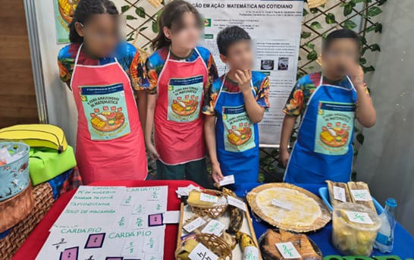
Foto 1 - Arquivo da professora.

A professora atuou como mediadora do processo, promovendo discussões em grupo, esclarecendo dúvidas e incentivando o protagonismo dos alunos. A mediação docente foi pautada na escuta ativa e na valorização das estratégias individuais e coletivas de resolução. Os alunos foram estimulados a compartilhar suas descobertas, explicar conceitos uns aos outros e construir coletivamente o conhecimento. Essa prática dialoga com os princípios de Freire (1996), que defende uma educação dialógica, crítica e emancipadora, e com Vygotsky (2007), que destaca a importância da interação social na formação das funções psicológicas superiores.
Nas aulas em que se finalizou o trabalho dessa temática com a turma, realizou-se a atividade “A Fração Está Servida”, utilizando alimentos regionais como recurso didático para representar frações, comparar tamanhos de porções e explorar conceitos como frações equivalentes e simplificação. Os alunos organizaram-se em grupos e realizaram tarefas que exigiam raciocínio lógico, comunicação e cooperação. A metodologia favoreceu a aprendizagem significativa, pois os conceitos foram trabalhados de forma concreta, contextualizada e colaborativa.

Alunos do 5º ano em atividade lúdica “A Fração Está Servida”.
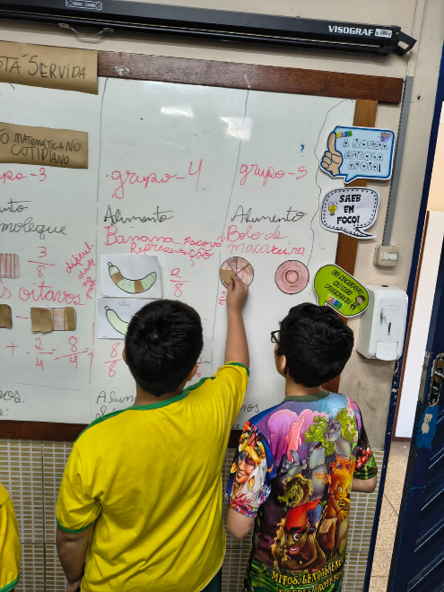
Foto 2 - Arquivo da professora.

Além disso, a possibilidade de estudar os conteúdos previamente permitiu que os alunos chegassem às aulas mais preparados, tornando o tempo coletivo mais produtivo e dinâmico. A troca de ideias entre os colegas fortaleceu a aprendizagem social e evidenciou o potencial da sala de aula invertida como estratégia para o ensino de frações nos anos iniciais.

Discussão
Os resultados obtidos demonstram que a implementação da metodologia da sala de aula invertida, aliada ao uso de jogos pedagógicos, teve um impacto significativo na compreensão do conceito de fração pelos alunos do 5º ano. Ao possibilitar o acesso prévio aos conteúdos teóricos e, em seguida, promover atividades práticas contextualizadas com alimentos típicos da região, a aprendizagem tornou-se mais concreta, significativa e alinhada à realidade dos estudantes.
Essa prática dialoga com os pressupostos de Vygotsky (2001), que enfatiza a relevância da mediação social e da articulação entre o processo de aprendizagem e o contexto vivencial do aluno. Também está em consonância com Freire (1996), ao reforçar a importância de tornar o conhecimento acessível, pertinente e conectado à experiência cotidiana dos educandos.
A experiência evidenciou, ainda, que a integração entre os conteúdos matemáticos e elementos da cultura local potencializa o engajamento dos alunos, promovendo maior autonomia no processo de aprendizagem. Nesse sentido, D’Ambrosio (2012) destaca que reconhecer a dimensão cultural da Matemática permite aos estudantes perceberem esse saber como parte integrante de sua vida, e não como um conhecimento distante ou abstrato. Complementarmente, Moran e Bacich (2018) apontam que metodologias ativas, como a sala de aula invertida, favorecem a colaboração, o protagonismo estudantil e o desenvolvimento de competências cognitivas e socioemocionais aspectos amplamente observados durante a realização das atividades propostas.
A atividade intitulada “Feira das Frações” foi desenvolvida com o objetivo de tornar o ensino de frações mais dinâmico e contextualizado. Inspirada em metodologias ativas, a proposta utilizou situações problemas envolvendo frutas como melancia, maçã e banana para aproximar os conteúdos matemáticos do cotidiano dos alunos. Durante a prática, observou-se grande envolvimento da turma, que participou ativamente da resolução das situações problema, colaborando entre si e construindo o conhecimento de forma coletiva.

Alunos do 5º ano na atividade intitulada “Feira das Frações”
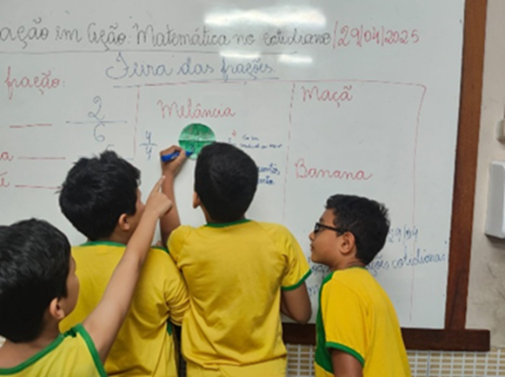
Foto 3 - Arquivo da professora.

Em um dos registros, um grupo representou a fração 4/4 em uma melancia desenhada no quadro, demonstrando compreensão de que a totalidade também pode ser expressa matematicamente. Enquanto um estudante escrevia a fração, os demais faziam apontamentos, reforçando a importância da interação no processo de aprendizagem. Essa vivência evidencia que a relação entre a matemática e situações concretas favorece a aprendizagem significativa (Ausubel, 2003), tornando os conceitos mais claros e acessíveis.
Na sequência, aplicou-se a metodologia da sala de aula invertida, em que os alunos tiveram contato prévio com o conteúdo e, em sala, participaram de atividades práticas envolvendo receitas que exigiam dividir ingredientes em proporções corretas. No início, alguns estudantes apresentaram dificuldades ao somar frações com denominadores diferentes, mas, com a troca entre colegas e a visualização concreta dos alimentos, compreenderam as regras de soma e equivalência, demonstrando avanços importantes na aprendizagem.
A experiência confirma a relevância de metodologias ativas, como destacam Moran (2018) e Bacich e Moran (2018), por promoverem situações em que os alunos assumem papel de protagonistas. O engajamento, a colaboração e a autonomia observados indicam que práticas como a sala de aula invertida transformam o ensino de Matemática, tornando-o mais significativo, motivador e centrado no estudante.

Alunos do 5º ano na atividade “A Fração Está Servida”
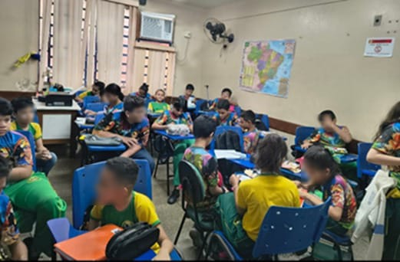
Foto 4 - Arquivo da professora.

A imagem retrata a turma organizada em grupos, preparando-se para a realização do jogo didático “A Fração Está Servida”, no qual cada grupo representou frações utilizando alimentos típicos da cultura amazônica. A atividade foi realizada em sala de aula e estimulou a criatividade, o raciocínio lógico e o vínculo com a identidade regional. A organização em equipes favorece a interação social e a construção coletiva do conhecimento, estimulando a participação ativa dos estudantes no processo de aprendizagem.
De acordo com Vygotsky (1998), o aprendizado ocorre de maneira mais significativa quando há interação entre pares, pois o sujeito constrói conhecimentos a partir das trocas e mediações. Nesse sentido, o trabalho em grupo amplia as possibilidades de desenvolvimento cognitivo e socioemocional, já que os alunos podem discutir estratégias, compartilhar ideias e apoiar-se mutuamente durante o jogo.
Vale ressaltar que, a partir da atividade “A Fração Está Servida” realizada em sala de aula, a turma organizou-se em cinco grupos para apresentar a referida atividade para as demais turmas da escola. O grupo 1 trabalhou com a pamonha, explorando o conceito de inteiro e suas partes (5/5). O grupo 2 utilizou a tapioca para ilustrar frações como ½, ¼, ¾ e 4/4, destacando as equivalências. Já o Grupo 3 escolheu o pé de moleque para representar frações equivalentes (como 3/6 = ½) e realizar operações de soma. O grupo 4 dividiu a banana pacovã em oitavos, desenvolvendo a soma de frações com denominadores iguais. Por fim, o grupo 5 utilizou o bolo de macaxeira para comparar frações como ⅚ e 5/6, evidenciando nuances entre valores próximos. O momento foi marcado por muita animação e engajamento dos estudantes, que se mostraram empolgados com a proposta.
Os estudantes apresentaram avanços significativos na compreensão do conceito de fração ao relacionarem o conteúdo com elementos presentes em seu cotidiano. O jogo pedagógico possibilitou a visualização das frações de forma concreta, favorecendo a assimilação do conhecimento de maneira acessível e significativa. Nessa perspectiva, Vygotsky (2001) ressalta que a aprendizagem se torna mais eficaz quando parte da realidade concreta do sujeito e se desenvolve por meio da interação social, o que reforça a pertinência de estratégias metodológicas que integrem teoria e prática.
No desenvolvimento da atividade, os alimentos regionais atuaram como mediadores entre o conteúdo matemático e a vivência dos alunos. Essa aproximação favoreceu a construção de um conhecimento contextualizado, permitindo que a Matemática fosse compreendida não apenas como um conjunto de regras abstratas, mas como um saber que dialoga com as experiências cotidianas dos estudantes. Dessa forma, a proposta contribuiu para que o processo de ensino-aprendizagem se tornasse mais significativo, despertando o interesse e a participação ativa dos discentes.
Além do aspecto pedagógico, a experiência evidenciou a relevância de incorporar a cultura local ao ambiente escolar. Segundo D’Ambrosio (2012), quando as práticas educativas integram elementos culturais, os alunos passam a reconhecer a Matemática como parte de sua vida, o que fortalece sua identidade e o sentimento de pertencimento. Nesse sentido, a atividade não apenas promoveu a aprendizagem dos conceitos matemáticos, mas também contribuiu para a valorização da cultura regional dos estudantes, em consonância com uma educação significativa.

Considerações Finais
O uso da sala de aula invertida no ensino de frações revelou-se uma experiência enriquecedora, capaz de despertar maior interesse dos estudantes e promover uma aprendizagem ativa e colaborativa. Constatou-se que essa metodologia amplia o protagonismo do aluno e ressignifica o papel do professor como mediador, em consonância com os pressupostos das metodologias ativas.
Além disso, a sala de aula invertida permite que os estudantes tenham contato prévio com os conteúdos, utilizando vídeos, textos e outros recursos digitais, o que potencializa o tempo em sala para resolução de problemas e discussões significativas. Essa abordagem mostrou-se especialmente eficaz no ensino de frações, tema que tradicionalmente apresenta altos índices de dificuldade e evasão.
Recomenda-se que experiências semelhantes sejam desenvolvidas em outras áreas do conhecimento, de modo a fortalecer a autonomia e o engajamento dos alunos, superando os limites do ensino tradicional. A incorporação de metodologias ativas, como a sala de aula invertida, contribui para a construção de uma educação mais significativa e contextualizada, alinhada às demandas contemporâneas. Assim, ao promover ambientes de aprendizagem mais dinâmicos e centrados no estudante, abre-se espaço para uma formação mais crítica, criativa e colaborativa.
Assim, entre as muitas reflexões que este trabalho instiga, enfatiza-se que ensinar em escolas do território Amazônico é também aprender com ele. Ao partilhar saberes, compartilhamos afetos, histórias e identidades. Esta experiência mostrou que a matemática pode ser ensinada com sabor, com sentido e com respeito ao território. Mais do que ensinar frações, vivemos a pluralidade de culturas, pedaços de aprendizagem que se multiplicam quando são construídos com escuta, afeto e respeito às identidades.

Referências
AUSUBEL, D. P. Aquisição e retenção de conhecimentos: uma perspectiva cognitiva. Lisboa: Plátano, 2003.

BACICH, L.; MORAN, J. (Org.). Metodologias ativas para uma educação inovadora: uma abordagem teórico-prática. Porto Alegre: Penso, 2018.

BERGMANN, Jonathan; SAMS, Aaron. Sala de aula invertida: uma metodologia ativa de aprendizagem. Tradução de Cláudia Freire. Rio de Janeiro: LTC, 2016.

COSTA, L. P.; SOUZA, V. A. Práticas inovadoras na matemática escolar: a sala de aula invertida como estratégia de engajamento. Educação em Foco, v. 28, n. 2, p. 99-118, 2023.

D’AMBROSIO, Ubiratan. Educação matemática: da teoria à prática. Campinas: Papirus, 2012.

FREIRE, P. Pedagogia da Autonomia: saberes necessários à prática educativa. 25. ed. São Paulo: Paz e Terra, 1996.

LIMA, R. S. Ensino de frações nos anos iniciais: desafios e possibilidades. Revista Educação Matemática em Foco, v. 12, n. 2, p. 55-67, 2019.

MORAN, J. Metodologias ativas de aprendizagem. In: BACICH, L.; MORAN, J. (Org.). Novas tecnologias e mediação pedagógica. Campinas: Papirus, 2015. p. 15-38.

MORAN, José. Mudar a educação: novas estratégias para transformar a escola. Campinas: Papirus, 2015.

SANTOS, R. F. Metodologias ativas no ensino de frações: um estudo de caso com sala de aula invertida. Revista de Educação, Ciências e Matemática, v. 12, n. 3, p. 44-61, 2022.

SILVA, M. J.; OLIVEIRA, A. F. Sala de aula invertida e aprendizagem matemática: contribuições para os anos iniciais do ensino fundamental. Revista Educação Matemática Pesquisa, v. 23, n. 1, p. 215-233, 2021.

VALENTE, José Armando. Tecnologia na educação: o novo papel do professor e do aluno. In: PRETTO, Nelson de Luca; VALENTE, José Armando (Orgs.). Educação e tecnologias: o novo ritmo da informação. Campinas: Papirus, 2014. p. 11–30.

VYGOTSKY, Lev S. A formação social da mente: o desenvolvimento dos processos psicológicos superiores. 7. ed. São Paulo: Martins Fontes, 2001.

